Phó Bí thư Huyện ủy, Chủ tịch UBND huyện Đặng Thị Huyền dự sinh hoạt Chi bộ Trường THCS Cao Bá Quát
Ngày đăng 07/03/2024 | 07:56 | View count: 47
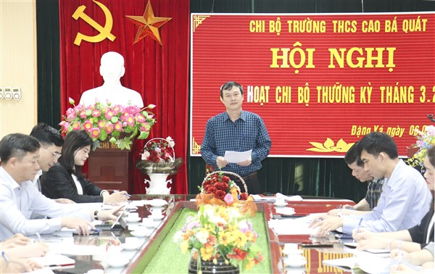
Thực hiện Đề án số 11-ĐA/TU ngày 6/12/2021 về nâng cao chất lượng sinh hoạt chi bộ thuộc Đảng bộ Thành phố Hà Nội trong tình hình mới, chiều ngày 06/3/2024, đồng chí Đặng Thị Huyền - Phó Bí thư Huyện uỷ, Chủ tịch UBND huyện đã đến dự sinh hoạt thường kỳ tháng 3 năm 2024 tại Chi bộ Trường Trung học cơ sở (THCS) Cao Bá Quát.
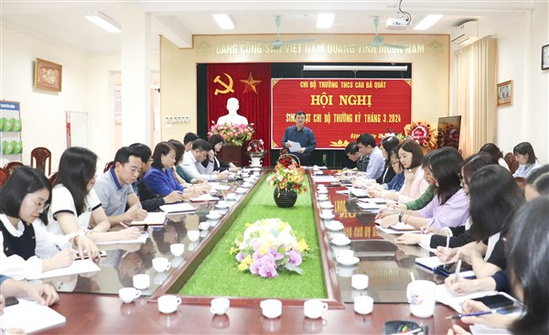
Các đại biểu và đảng viên dự hội nghị dự sinh hoạt Chi bộ Trường THCS Cao Bá Quát
Chi bộ Trường THCS Cao Bá Quát là chi bộ trực thuộc Đảng bộ xã Đặng Xá, hiện có 27 đảng viên.
Theo báo cáo của Chi bộ, tháng 02/2024, Chi bộ đã lãnh đạo chỉ đạo cán bộ, đảng viên Nhà trường thực hiện có hiệu quả các mục tiêu, chỉ tiêu của Nghị quyết. Chi bộ đã chủ động làm tốt công tác tuyên truyền, giáo dục chính trị, tư tưởng cho cán bộ, đảng viên; kịp thời thông tin tình hình thời sự, phổ biến, quán triệt chủ trương, chính sách mới của Đảng, Nhà nước cùng các văn bản chỉ đạo của cấp trên. Toàn thể cán bộ, đảng viên, giáo viên, nhân viên Nhà trường nghiêm chỉnh chấp hành Chỉ thị, Nghịn quyết các cấp; thực hiện tốt chế độ làm việc, sinh hoạt, không để xảy ra mất an ninh, an toàn.
Đồng chí Trần Minh Mạnh - Bí thư chi bộ, Hiệu trưởng Nhà trường thông qua dự thảo Nghị quyết chi bộ
Chi bộ lãnh tốt công tác lãnh đạo chỉ đạo toàn thể cán bộ, giáo viên, nhân viên nhà trường nghiêm chính chấp hành chỉ thị, nghị quyết của Chi bộ, của Đảng cấp trên và của Ngành, nhất là trong dịp Tết Nguyên đán Giáp Thìn 2024. Nhà trường đã hoàn thành dữ liệu PCGD năm 2023; tiếp đón đoàn kiểm tra công tác PCGD, XMC của thành phố; triển khai tập Nghiên cứu tìm hiểu SGK lớp 9- chưng trình GDPT 2018. Nền nếp học tập và hoạt động của GV, HS được duy trì tốt. Nhà trường được đảm bảo tuyệt đối an toàn trước, trong và sau Tết.
Trường chú trọng chăm lo Tết cho CBGVNV; trao tặng quà Tết cho 19 học sinh có HCKK; trao quà Tết của Công đoàn cho 3 GV và tổ chức bữa cơm tất niên và gặp mặt đầu Xuân bảo đảm ấm cúng, đoàn kết.
Khung cảnh sư phạm tiếp tục được hoàn thiện sáng- xanh- sạch- đẹp- an toàn; tập trung thực hiện truyền thông về thực hiện nếp sống thanh lịch văn minh, đặc biệt trong dịp Tết; tuyên truyền về ATTP trong dịp Tết; tổ chức ký cam kết giữa gia đình, học sinh và nhà trường về bảo đảm an toàn trong dịp Tết, không mua bán và đốt pháo nổ, phòng ngừa chất gây nghiện, văn hóa phẩm độc hại...
Cùng với đó, Chi bộ nhà trường luôn chú trọng quan tâm đẩy mạnh học tập và làm theo tư tưởng, đạo đức, phong cách Hồ Chí Minh, tạo sự thống nhất giữa nhận thức và hành động, thể hiện sự rèn luyện và làm theo Bác của toàn thể đảng viên trong Chi bộ.
Về phương hướng, nhiệm vụ tháng 03/2024, Chi bộ nhà trường xác định tiếp tục làm tốt công tác tư tưởng chính trị; nghiêm túc thực hiện Chỉ thị số 24-CT/TU ngày 07/8/2023 của Ban thường vụ Thành ủy về việc “Tăng cường kỷ cương, kỷ luật và trách nhiệm giải quyết công việc trong hệ thống chính trị thành phố hà Nội”. Chú trọng công tác xây dựng, phát triển Đảng, kiểm tra, giám sát, nhất là công tác phát triển đảng viên mới.
Tập trung lãnh đạo chỉ đạo cán bộ, giáo viên, nhân viên Nhà trường làm tốt công tác chuyên môn- đây cũng chính là nhiệm vụ quan trọng nhất của nhà trường nhằm tiếp tục nâng cao chất lượng dạy và học.
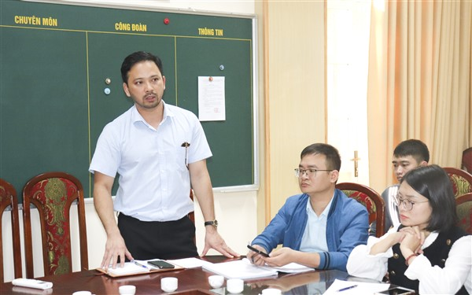
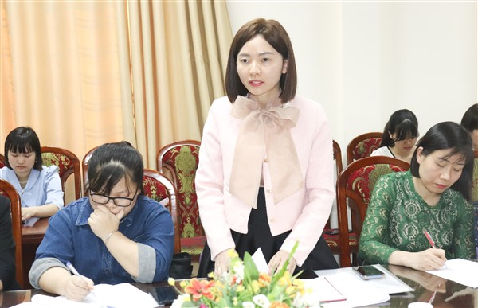
Các đảng viên phát biểu ý kiến tại buổi sinh hoạt
Các đảng viên tham dự sinh hoạt đã có những ý kiến làm rõ kết quả đạt được; những tồn tại, hạn chế và giải pháp để thực hiệt tốt nhiệm vụ tháng 3/2024. Đồng thời, kiến nghị về một số vấn để để chi bộ lãnh đạo chỉ đạo thực hiện đảng viên cần phát huy vai trò tiên phong, gương mẫu trong các hoạt động của nhà trừng để giữ vững thành tích trường tốp đầu huyện cấp THCS; chú trọng công tác phát triển đảng viên mới để đảm bảo chỉ tiêu 33 đảng viên/55 cán bộ, giáo viên, nhân viên; đảng viên cần phối hợp chặt chẽ với các đoàn thể nhà trường để triển khai các phong trào thi đua, các hoạt động Đoàn- Hội- Đội, Công đoàn… cũng như đảm bảo VSMT, cảnh quan sư phạm; đảng viên gương mẫu thực hiện tốt nhiệm vụ chuyên môn, dìu dắt đội ngũ giáo viên trẻ…
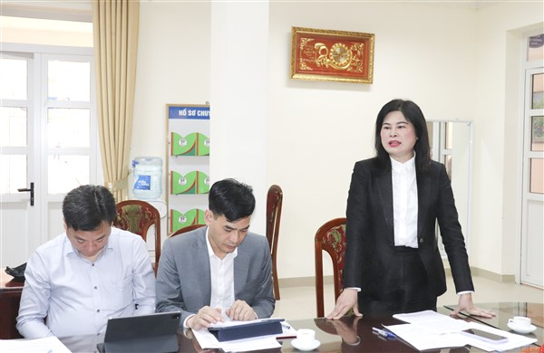
Đồng chí Phó Bí thư Huyện uỷ, Chủ tịch UBND huyện Đặng Thị Huyền phát biểu tại buổi sinh hoạt
Phát biểu tại buổi sinh hoạt, đồng chí Phó Bí thư Huyện uỷ, Chủ tịch UBND huyện Đặng Thị Huyền ghi nhận và đánh giá cao công tác chuẩn bị của cấp ủy chi bộ, đảng viên cho buổi sinh hoạt chi bộ cũng như chất lượng sinh hoạt chi bộ. Đồng chí Phó Bí thư Huyện uỷ, Chủ tịch UBND huyện nhấn mạnh một số nội dung Chi bộ Trường THCS Cao Bá Quát cần quan tâm thực hiện trong thời gian tới, đó là: cấp ủy và Ban Giám hiệu Nhà trường quan tâm thực hiện tốt công tác quản lý, phân công nhiệm vụ, kiểm tra, giám sát đảng viên; làm tốt công tác giáo dục chính trị, tư tưởng cho đội ngũ cán bộ, đảng viên, công nhân viên chức; Tiếp tục làm tốt công tác phát triển đảng; quan tâm dăng ký thực hiện hiệu quả “Chi bộ 4 tốt”. Đặc biệt cần chủ động, sát sao, tập trung lãnh đạo chỉ đạo tốt hoạt động chuyên môn; nâng cao chất lượng đội ngũ, nâng cao hiệu lực, hiệu quả quản lý giáo dục; khai thác hiệu quả cơ sở vật chất, ứng dụng CNTT và chú trọng đổi mới phương pháp dạy và học nhằm hướng tới giáo dục toàn diện./.
Ngọc Minh

